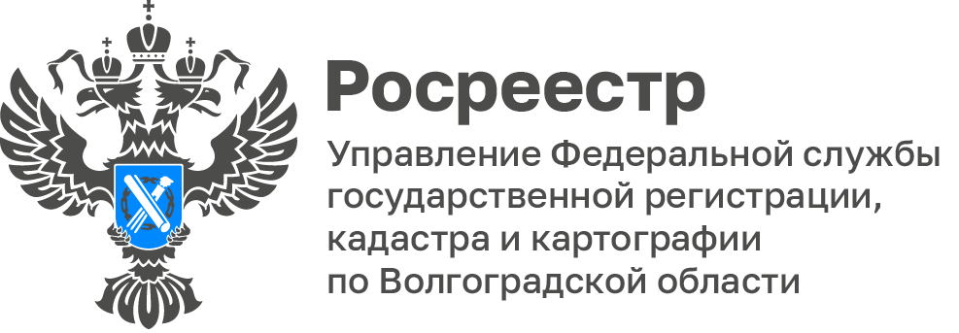

Волгоградский Росреестр напомнил о порядке получения сведений из ЕГРН

С 01.01.2023 архивы реестровых дел и ГФДЗ (Государственный фонд данных земель) Управления Росреестра по Волгоградской области переданы в Волгоградской Роскадастр (ранее – Кадастровая палата по Волгоградской области).

Управление не предоставляет сведения из ЕГРН, не осуществляет выдачу копий документов, на основании которых сведения внесены в ЕГРН, и выдачу копий документов из ГФДЗ.

На территории Волгоградской области функции по предоставлению всех видов сведений (выписок из ЕГРН), в том числе копий документов
из ГФДЗ, осуществляет Волгоградский Роскадастр.

Информацию о получении сведений из ЕГРН и копий документов
из ГФДЗ можно уточнить непосредственно в Волгоградском Роскадастре, расположенном по адресу: 400002, г. Волгоград, ул. Тимирязева, д. 9,
или по телефону 8 (8442) 60-24-60.

«Запросы и обращения о получении сведений из ЕГРН (выписки)
или копий документов из ГФДЗ в электронном виде, в том числе посредством информационной системы «Госуслуги», позволят сократить сроки получения необходимой информации», отметила Наталья Шмелева, заместитель руководителя Управления.

С уважением,
Балановский Ян Олегович,
Пресс-секретарь Управления Росреестра по Волгоградской области
Mob: +7(987) 378-56-60
E-mail: balanovsky.y@r34.rosreestr.ru

